МИНИСТЕРСТВО ОБРАЗОВАНИЯ РЕСПУБЛИКИ

БЕЛАРУСЬ

Учреждение образования «БЕЛОРУССКИЙ

ГОСУДАРСТВЕННЫЙ

ТЕХНОЛОГИЧЕСКИЙ УНИВЕРСИТЕТ»

Факультет Информационных технологий

Кафедра Программной инженерии

Специальность 6-05-0612-01 «Программная инженерия»

Направление специальности 6-05-0612-01 «Программная инженерия»

**ПОЯСНИТЕЛЬНАЯ ЗАПИСКА**

**КУРСОВОГО ПРОЕКТА:**

по дисциплине «Объектно-ориентированные технологии программирования и стандарты проектирования»

Тема Программное средство «Каршеринг»

Исполнитель

Студент(ка) 2 курса группы 8 Федорович Вадим Геннадьевич

(Ф.И.О.)

Руководитель работы доцент Белодед Н.И

(учен. степень, звание, должность, подпись, Ф.И.О.)

Курсовой проект защищен с оценкой

Председатель Смелов В.В.

(подпись)

Минск 2025

МИНИСТЕРСТВО ОБРАЗОВАНИЯ РЕСПУБЛИКИ БЕЛАРУСЬ

Учреждение образования   
«БЕЛОРУССКИЙ ГОСУДАРСТВЕННЫЙ ТЕХНОЛОГИЧЕСКИЙ УНИВЕРСИТЕТ»

Факультет информационных технологий   
Кафедра программной инженерии

Утверждаю

Заведующий кафедрой ПИ

____________ В.В.Смелов

подпись инициалы и фамилия

“___”_____________2025г.

**ЗАДАНИЕ**

**к курсовому проектированию**

**по дисциплине** "Объектно-ориентированные технологии программирования и стандарты проектирования"

|  |  |
| --- | --- |
| Специальность: 6-05-0612-01 Программная инженерия  Студент: Федорович Вадим Геннадьевич | Группа:__8__ |
| **Тема: Программное средство «Каршеринг»** | |

**1. Срок сдачи студентом законченной работы**: "22 мая 2025 г."

**2. Исходные данные к проекту:**

**2.1**. Функционально ПС поддерживает:

* Функции администратора сервиса:
  + Модерация лотов автомобилей (добавление, редактирование, удаление);
  + Управление пользователями (изменение, удаление, назначение);
  + Управление комментариями (удаление)
* Функции клиента:
  + Выполнение регистрации и авторизации;
  + Поиск и фильтрация автомобилей;
  + Просмотр истории аренды автомобилей;
  + Просмотр полной информации об автомобиле;
  + Добавление и удаление автомобиля в избранном;
  + Добавление и удаление автомобиля в закакза;
  + Публикация отзывов;

**2.2.** При выполнении курсового проекта необходимо использовать принципы проектирования ООП. Приложение разрабатывается под ОС Windows и представляет собой настольное приложение (desktop). Отображение, бизнес логика должны быть максимально независимы друг от друга для возможности расширения. Диаграммы вариантов использования, классов реализации задачи, взаимодействия разработать на основе UML. Язык разработки проекта – C#. Управление программой должно быть интуитивно понятным и удобным. При разработке использовать несколько наиболее подходящих шаблонов проектирования ПО

**3. Содержание расчетно-пояснительной записки**

* Введение
* Постановка задачи и обзор литературы
* Проектирование архитектуры проекта
* Разработка функциональной модели и модели данных ПС
* Тестирование
* Заключение
* Список используемых источников
* Приложения

**4. Форма представления выполненной курсовой работы:**

* + Теоретическая часть курсового проекта должны быть представлены в формате docx. Оформление записки должно быть согласно выданным правилам.
  + Листинги программы представляются в приложении.
  + Пояснительную записку, листинги, проект (инсталляцию проекта) необходимо загрузить диск, указанный преподавателем.

*Календарный план*

|  |  |  |  |
| --- | --- | --- | --- |
| №  п/п | Наименование этапов курсового проекта | Срок выполнения этапов проекта | Примечание |
| 1 | Введение | 10.03.2025 |  |
| 2 | Аналитический обзор литературы по теме проекта. Изучение требований, определение вариантов использования | 17.03.2025 |  |
| 3 | Анализ и проектирование архитектуры приложения (построение диаграмм, проектирование бизнес-слоя, представления и данных) | 31.03.2025 |  |
| 4 | Проектирование структуры базы данных. Разработка дизайна пользовательского интерфейса | 07.04.2025 |  |
| 5 | Кодирование программного средства | 21.04.2025 |  |
| 6 | Тестирования и отладка программного средства | 05.05.2025 |  |
| 7 | Оформление пояснительной записки | 12.05.2025 |  |
| 9 | Защита проекта | 20.05.2025 |  |

**5. Дата выдачи задания ____**03.02.2025**____**

Руководитель_________________________________*доц. Белодед Н.И.*

(подпись)

Задание принял к исполнению ____________________ *Федорович В.Г.*

(дата и подпись студента)

Оглавление

Введение 6

1 Постановка задачи и обзор литературы 7

1.1 Обзор аналогов 7

1.1.1 Анализ сайта rent2buy.ru 7

1.1.2 Анализ сайта Hello.by 9

1.1.3 Анализ сайта citydrive.ru 10

1.2 Постановка задачи 12

2 Анализ требований и разработка функциональных требований 13

2.1 Описание средств разработки 13

2.2 Описание разрабатываемой функциональности программного средства 14

2.2.1 Пользовательские роли в системе 14

2.2.2 Функциональные требования 14

2.2.2.1 Общие функции системы 14

2.2.2.2 Функции администратора 15

2.2.2.3 Функции покупателя 15

2.2.3 Диаграмма вариантов использования 15

2.2.4 Спецификация функциональных требований 15

2.2.4.1 Требования к регистрации и авторизации 15

2.2.4.2 Требования к работе с автомобилями 16

2.2.4.3 Требования к работе с уведомлениями 16

2.2.4.4 Требования к администрированию 16

3 Проектирование программного средства 17

3.1 Архитектура системы 17

3.2 Взаимоотношения между классами 17

3.3 Проектирование модели базы данных 18

3.4 Проектирование последовательности взаимодействия 20

4 Реализация программного средства 21

4.1 Реализация архитектуры проекта на основе MVVM 21

4.2 Реализация ключевых функций 22

4.2.1 Реализация функции авторизации и регистрации 22

4.2.2 Реализация функции добавления автомобилей 22

4.3 Реализация модели данных 22

5 Тестирование, проверка работоспособности и анализ полученных результатов 24

5.1 Тестирование сервиса регистрации и авторизации 24

5.2 Тестирование функций администратора 26

5.2.1 Тестирование функции удаления карточки автомобиля 26

5.2.2 Тестирование функции обновления карточки автомобиля 26

5.2.3 Тестирование функции обновления данных пользователя 27

5.3 Тестирование функций пользователя 27

5.3.1 Тестирование функции изменения данных профиля 27

5.3.2 Тестирование функции публикации комментария 28

6 Руководство по установке и использованию 29

6.1 Авторизация и регистрация 29

6.3 Руководство по использованию для покупателя 30

6.4 Руководство по использованию для администратора 34

Заключение 37

Приложение А 38

Приложение Б 40

Приложение В 41

Приложение Г 43

Приложение Д 45

# **Введение**

Тема разработки настольного приложения «Каршеринг» актуальна в условиях роста спроса на краткосрочную аренду транспорта. Удобный сервис позволит пользователям легко находить подходящие автомобили, бронировать их и управлять арендой, а владельцам – отслеживать статистику аренд и обеспечивать прозрачность сделок.

Цель проекта — создать функциональное приложение, которое включит возможности поиска автомобилей, оформления аренды, просмотра истории аренды. Владельцы смогут управлять транспортными средствами, контролировать бронирования и анализировать статистику.Разработка программного средства будет включать в себя:

* ознакомиться с прототипами программных средств;
* определить функциональные требования;
* продумать структуру базы данных;
* продумать структуру проекта;
* реализовать программное средство;
* протестировать программное средство;
* написать руководство пользователя.

Готовое приложение обеспечит надежность, удобство и безопасность данных. Оно позволит пользователям без проблем арендовать автомобили, а владельцам – эффективно управлять процессом.

**1 Постановка задачи и обзор литературы**

* 1. **Обзор аналогов**

В данном разделе будет проведен обзор и анализ веб-сайтов, посвященных каршеринговым сервисам, с целью выявления их особенностей, функциональных возможностей и уровня удобства для пользователей.

Этот анализ является ключевым этапом перед постановкой задачи для разработки веб-сайта «Аренды автомобилей».

Основные критерии, которые будут учитываться при анализе, включают функциональность платформы, интерфейс, доступность инструментов для участников. Сравнив существующие решения, мы сможем определить сильные и слабые стороны конкурентов и на основе этого спроектировать более эффективный и удобный продукт.

**1.1.1 Анализ сайта rent2buy.ru**

Сайт « **rent2buy.ru » [1]** – это популярный каршеринг-сервис в Минске, предлагающий аренду автомобилей на разные временные периоды: минуты, часы, сутки. Функциональные возможности:

Бронирование: Сайт предоставляет удобную систему Бронирования, которая позволяет пользователям легко забронировать автомобиль. Окно бронирования представлено на рисунке 1.1.



Рисунок 1.1 – Окно бронирования rent2buy

Для бронирования необходимо пройти проверку личности в виде номера телефона, она помогает избежать мошенничества и гарантирует, что пользователи, как продавцы, так и покупатели, являются реальными людьми, а не анонимными аккаунтами.

Сайт **rent2buy.ru** предоставляет пользователям удобные инструменты для поиска автомобилей, позволяя фильтровать результаты по бренду, цене и другим параметрам. Это помогает быстро находить подходящие машины для аренды. Пример интерфейса поиска представлен на рисунке 1.2

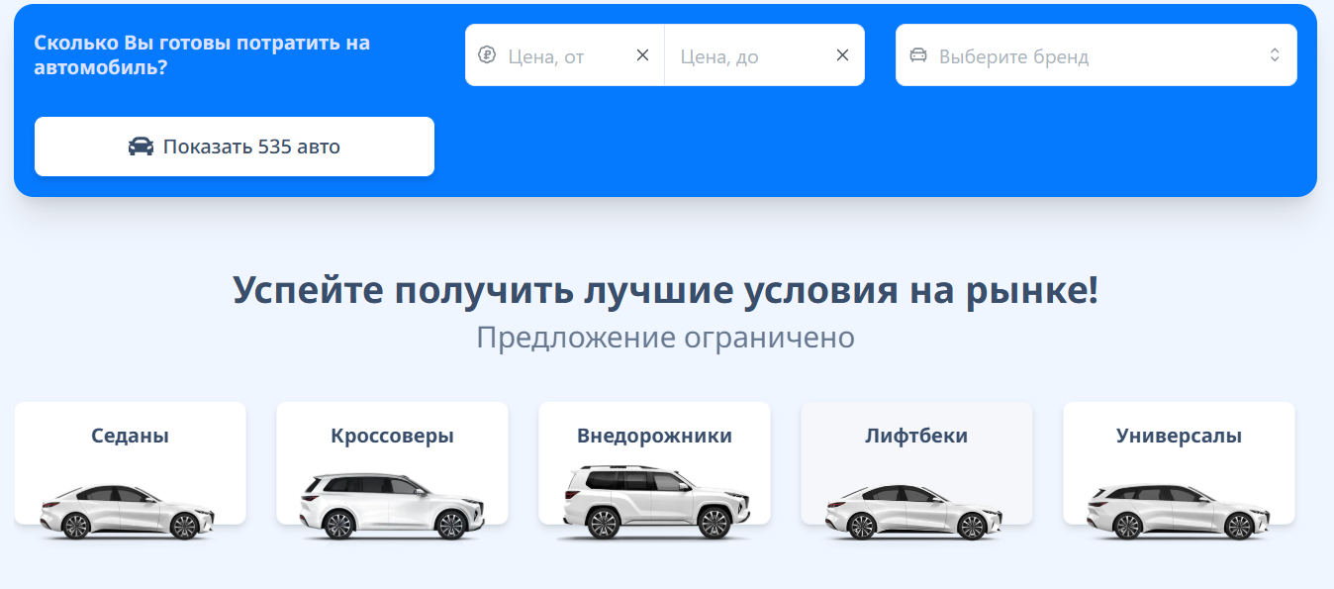

Рисунок 1.2 – Категории фильтров rent2buy.ru

Карточка автомобиля – важный инструмент для арендаторов, который содержит информацию о транспортном средстве, его характеристиках, условиях аренды и стоимости. Чем более детально и структурированно представлена информация, тем легче пользователю принять решение. Пример описания автомобиля показан на рисунке 1.3

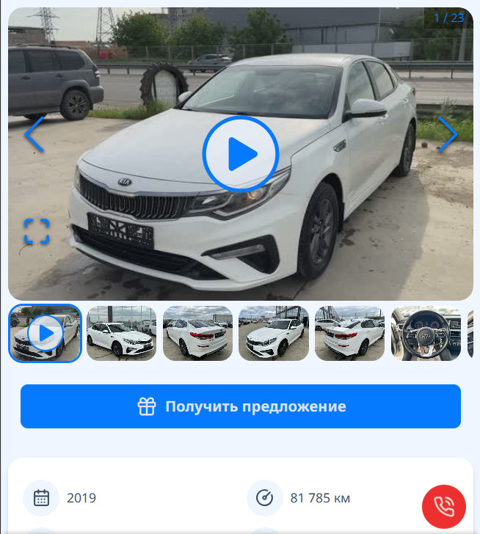

Рисунок 1.3 – Описание лота Catawiki

На веб-сайте **rent2buy** представлен интерактивный калькулятор аренды автомобилей, который позволяет пользователям рассчитать стоимость аренды с возможностью дальнейшего выкупа транспортного средства.

Пример интерфейса поиска представлен на рисунке 1.4.



Рисунок 1.4 – Блок ставки Catawiki

Сайт обладает интуитивно понятным и простым интерфейсом, который не заполнен избыточной информацией. Карточки товаров содержат основные данные и несколько изображений. Раздел с историей аренды и актуальной арендой повышает прозрачность процесса аренды. В целом, сайт предлагает пользователям удобный и функциональный опыт.

**1.1.2 Анализ сайта Hello.by**

**Hello.by** – один из ведущих каршеринговых сервисов в Минске, предлагающий аренду автомобилей на минуты, часы и сутки.

Главная страница сайта акцентирует внимание на ключевых возможностях сервиса, включая доступные модели авто, тарифы и зоны завершения аренды. Навигация интуитивно понятна, с четким разделением на основные категории: поиск автомобилей, бронирование, условия аренды и поддержка.

Каждый раздел содержит детальную информацию, позволяя пользователям быстро находить нужные данные. Визуальное оформление сайта подчеркивает удобство сервиса, обеспечивая комфортный доступ к функционалу. Главная страница сайта представлена на рисунке 1.5.



Рисунок 1.5 – Главная страница Hello.by

Плюсы использования сайта **Hello.by** как прототипа заключаются в удобном и интуитивно понятном дизайне, который делает процесс аренды автомобилей максимально простым. Навигация на сайте структурирована, с четким разделением на категории: выбор авто, бронирование, тарифы и зоны завершения аренды.

Адаптация сайта к современным цифровым требованиям позволяет пользователям быстро находить нужные автомобили и оформлять аренду через мобильное приложение.

Минус заключается в том, что сервис ориентирован на краткосрочную аренду, что может не подходить для пользователей, ищущих долгосрочные варианты.

Из данного сайта мы возьмем принципы дизайна и визуальной составляющей, такие как простота интерфейса, удобная навигация и четкая структура категорий. Однако мы будем ориентироваться на более широкий спектр аренды, включая долгосрочные варианты, чтобы сделать сервис доступным для разных типов пользователей

**1.1.3 Анализ сайта citydrive.ru**

Сайт CityDrive.ru представляет собой российскую платформу для каршеринга и аренды автомобилей, предлагая пользователям широкий выбор транспортных средств на разные сроки.

По сравнению с более известными международными сервисами, сайт ориентирован на локальный рынок и учитывает особенности российских условий аренды. Навигация удобна, с четким разделением на категории: каршеринг, долгосрочная аренда, прокат авто и продажа автомобилей. Главная страница представлена на рисунке 1.6.

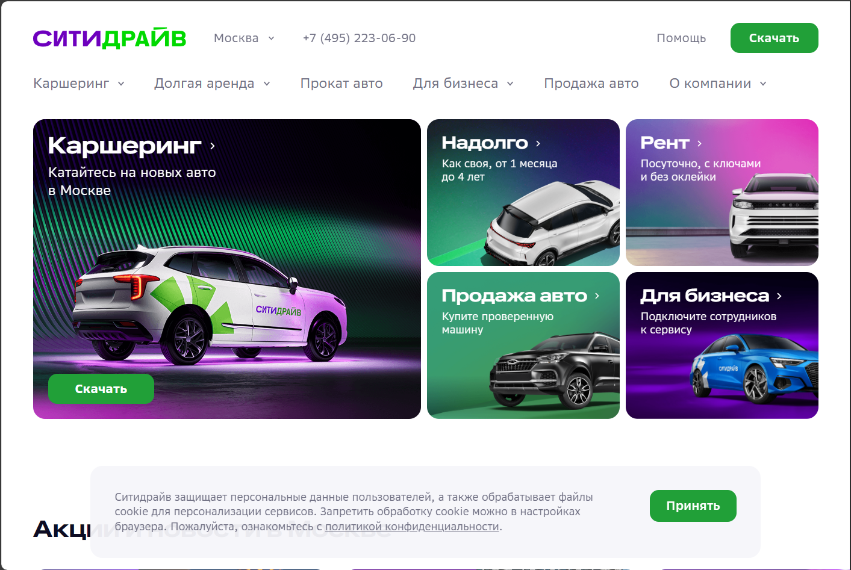

Рисунок 1.6 – Главная страница Auction

Сайт CityDrive.ru предлагает долгосрочную аренду автомобилей без оклейки, обеспечивая удобные условия для клиентов. Сервис позволяет арендовать машину на срок от одного месяца до нескольких лет, с возможностью последующего выкупа. Навигация на платформе проста и интуитивно понятна, а информация о каждой модели представлена детально, включая стоимость аренды, условия обслуживания и доступные услуги.

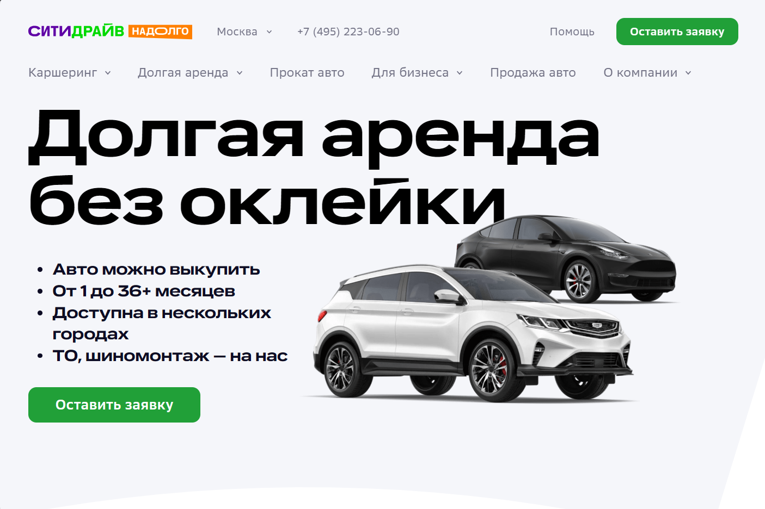

Рисунок 1.7 – Отзывы о продавце Auction

Также можно добавить возможность сортировки товаров по популярности и рейтингу продавцов. Это улучшит взаимодействие пользователя и системы на платформе и сделает процесс покупок более простым и быстрым.

* 1. **Постановка задачи**

После анализа аналогичных интернет-ресурсов можно выделить основные задачи, которые должно решать разрабатываемое программное средство для каршерига:

* создание каталога авто: удобный список машин с детальными характеристиками, фотографиями и возможностью сортировки по названию, цене и скорости;
* система бронирования: возможность выбора автомобиля, оформления аренды и просмотра истории;
* поиск и фильтрация: удобный поиск авто по параметрам: название, стоимость, скорость и объём двигателя;
* регистрация и авторизация: система регистрации и авторизации для доступа к функционалу приложения и управления личным кабинетом;
* отзывы об автомобилях: функция оставления отзывов;
* панель администратора: функционал для управления авто, пользователями и комментариями;
* тестирование: проведение тестирования для обеспечения стабильности и производительности платформы;
* инструкции и поддержка: подготовка руководств для пользователей и администраторов.

Разрабатываемый сервис каршеринга должен включать функционал для удобного выбора автомобилей, прозрачной системы бронирования, поиска и фильтрации по параметрам, а также регистрации и авторизации пользователей. Важно предусмотреть возможность оставления отзывов, что повысит доверие клиентов, а также обеспечить защиту персональных данных. Администраторам следует предоставить инструменты для управления автопарком и пользователями. Эти функции сделают платформу удобной, безопасной и эффективной.

**2 Анализ требований и разработка функциональных требований**

* 1. **Описание средств разработки**

При разработке программного средства были использованы следующие технологии и инструменты:

* интегрированная среда разработки Microsoft Visual Studio 2022;
* платформа .NET 8;
* язык программирования C#;
* декларативный язык разметки XAML;
* технология WPF;
* entity Framework 9.0.3;
* MySQL;
* архитектурный паттерн MVVM;

**Microsoft Visual Studio 2022** – интегрированная среда разработки с полной поддержкой платформы .NET и технологии WPF. В процессе работы активно использовались встроенный визуальный редактор XAML, система отладки с точками останова и мощный инструмент Intellisense для ускорения написания кода.

**.NET 8** – современная высокопроизводительная платформа для разработки приложений. Обеспечивает доступ к обширному набору библиотек классов.

**C#** – объектно-ориентированный язык программирования, являющийся основным для разработки на платформе .NET. Отличается строгой типизацией и поддержкой различных парадигм программирования. В проекте активно применялись возможности LINQ для работы с коллекциями данных, асинхронное программирование с использованием ключевых слов async/await и система событий на основе делегатов.

**XAML** (eXtensible Application Markup Language) – декларативный язык разметки для определения пользовательского интерфейса в приложениях WPF. Позволяет четко отделить презентационную логику от бизнес-логики приложения.

**WPF (Windows Presentation Foundation)** – технология для создания настольных клиентских приложений под Windows, ориентированных на богатый пользовательский интерфейс.

Entity Framework 6.2.0 – объектно-реляционный маппер (ORM), позволяющий работать с базой данных через объекты .NET. В проекте применялся подход Code First, при котором структура базы данных определяется через классы C#. Преимуществами данного фреймворка стали автоматическая генерация SQL-запросов и система миграций для управления структурой БД.

**MySQL** – система управления базами данных, использующая реляционную модель. Используется в качестве сервера баз данных для хранения информации, необходимой в работе программного средства.

**Архитектурный паттерн MVVM (Model-View-ViewModel)** – подход к проектированию приложений с пользовательским интерфейсом. Обеспечивает разделение приложения на три основных компонента: Model (модель данных и бизнес-логика), View (представление, пользовательский интерфейс) и ViewModel (модель представления, связующее звено между Model и View).

* 1. **Описание разрабатываемой функциональности программного средства**

На основе проведенного анализа аналогов и требований, указанных в постановке задач, была определена функциональность разрабатываемого программного средства «Каршеринг». В данном разделе описаны основные функции системы, пользовательские роли и требования к взаимодействию пользователей с системой.

* + 1. **Пользовательские роли в системе**

В программном средстве «Каршеринг» выделены следующие пользовательские роли:

**Администратор системы** – пользователь с расширенными правами, осуществляющий контроль за работой платформы, модерацию карточек автомобилей управление пользователями.

**Покупатель** – зарегистрированный пользователь, имеющий возможность просматривать авто, отслеживать историю аренды, добавлять заказы и оставлять отзывы.

Указанные роли определяют перечень доступных функций для каждого типа пользователя, обеспечивают разграничение прав доступа и способствуют структурированной работе всей системы.

* + 1. **Функциональные требования**
       1. **Общие функции системы**

Регистрация и авторизация пользователей:

* регистрация новых пользователей с указанием электронной почты, пароля и персональных данных;
* авторизация зарегистрированных пользователей.

Каталог авто:

* просмотр доступных авто с фильтрацией по категориям;
* просмотр информации об авто (фотографии, описание, комментарии);
* поиск авто по названию;
* добавление автомобиля в избранное

Система уведомлений:

* отправка уведомлений о начале и окончании аукционов;
* уведомления о победе в аукционе;
* уведомления о новых отзывах;
* уведомления о ставках на лот.
  + - 1. **Функции администратора**

**Управление автопарком**: администратор может просматривать все карточки авто, изменять их, добавлять. При необходимости карточку авто можно удалить, если авто большое не доступно.

**Управление пользователями**. Предусмотрена возможность просмотра всех зарегистрированных пользователей, а также их удаления. Так же администратор может редактировать часть профиля пользователя .

**Управление комментариями**. Администратор может удалять комментарии, оставленные пользователями.

* + - 1. **Функции покупателя**

**Работа с автомобилями**: покупатель может просматривать все доступные авто, добавлять их в избранное, чтобы отслеживать интересующие товары, просматривать подробную информацию об авто и, непосредственно, арендовывать.

**Работа с профилем**: покупатель имеет доступ к истории всех своих заказов на аренду, включая информацию о цене и часах аренды. Также можно просматривать и удалять авто из избранного и из заказов на аренду.

**Работа с отзывами**: покупатель может оставить отзыв об авто. Также он может просматривать отзывы о всех доступных автомобилях.

* + 1. **Диаграмма вариантов использования**

Для наглядного представления функциональных требований была разработана диаграмма вариантов использования, отражающая взаимодействие пользователей с системой (Приложение А).

* + 1. **Спецификация функциональных требований**
       1. **Требования к регистрации и авторизации**

Система должна предоставлять форму для регистрации, которая включает поля: имя пользователя, электронная почта, пароль и подтверждение пароля. Пароль должен быть не менее 8 символов, содержать буквы верхнего и нижнего регистра, а также цифры. После заполнения формы и ее отправки система должна проверить уникальность указанного адреса электронной почты.

Для авторизации пользователя система должна предоставлять форму с полями для ввода логина и пароля. При успешной авторизации пользователь будет перенаправлен на главную страницу. В случае неудачной попытки авторизации система должна выводить сообщение о ошибке.

* + - 1. **Требования к работе с автомобилями**

Система каршеринга должна обеспечивать удобный выбор автомобилей, прозрачную систему бронирования, поиск и фильтрацию по параметрам, а также регистрацию и авторизацию пользователей. Важно предусмотреть возможность оставления отзывов для повышения доверия и защиту персональных данных. Администраторам необходимо предоставить инструменты для управления автопарком и пользователями, также сделать возможность добавления автомобиля в избранные для удобства. Функция просмотра ранее арендованных автомобилей должна быть реализована.

* + - 1. **Требования к работе с уведомлениями**

Система должна поддерживать два типа уведомлений: системные уведомления внутри приложения и уведомления по электронной почте для важных событий.

* + - 1. **Требования к администрированию**

Для модерации лотов администратор должен иметь интерфейс для просмотра всех авто. Он должен иметь возможность удалять карточки авто.

В разделе управления пользователями администратор должен иметь возможность просматривать список пользователей. Также должна быть предусмотрена возможность удаления и изменения профилей пользователей пользователей.

Система должна предоставлять интерфейс для создания и удаления.

1. **Проектирование программного средства**

**3.1 Архитектура системы**

Программное средство «Каршеринг» разработано с использованием архитектурного паттерна MVVM (Model-View-ViewModel), который обеспечивает четкое разделение ответственностей между компонентами приложения, что способствует улучшению структуры кода, упрощает тестирование и обеспечивает легкую поддержку.

Архитектура MVVM состоит из трех основных компонентов:

* **Model (Модель) –** представляет данные и бизнес-логику приложения;
* **View (Представление) –** определяет структуру, компоновку и внешний вид того, что пользователь видит на экране;
* **ViewModel (Модель представления) -** выступает в качестве посредника между представлением и моделью.

Структура шаблона MVVM представлена на рисунке 3.1.

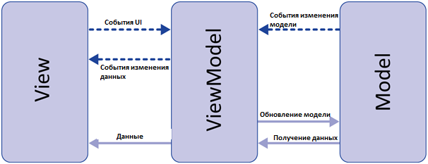

Рисунок 3.1 – Структура шаблона MVVM

Помимо основного паттерна MVVM, в архитектуре приложения применяются следующие паттерны проектирования:

**3.2 Взаимоотношения между классами**

Для визуализации структуры системы и отображения взаимосвязей между её основными компонентами была построена диаграмма классов, представленная в Приложении Б.

Диаграмма классов является одним из ключевых элементов UML и служит для описания классов, их свойств, методов, а также связей между ними **–** таких как ассоциации, наследование, агрегация и композиция.

Созданная диаграмма отражает архитектуру приложения, включая основные сущности, такие как пользователь, продукт, заявка, отзыв и транзакция, а также характер их взаимодействия. Она демонстрирует применённые принципы объектно-ориентированного проектирования и помогает лучше понять структуру системы, что облегчает её сопровождение и возможное расширение в будущем.

**3.3 Проектирование модели базы данных**

Для хранения данных программного средства «Каршеринг» разработана реляционная модель базы данных, которая позволяет эффективно организовать информацию о пользователях, лотах, ставках, категориях, отзывах и уведомлениях. Логическая модель базы данных, отражающая основные таблицы, их атрибуты и связи между ними, представлена на рисунке 3.2.

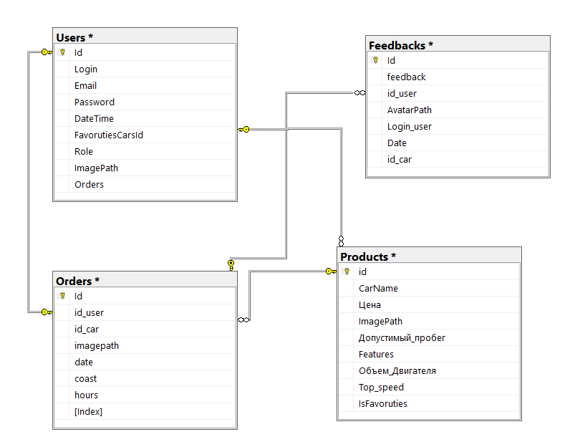

Рисунок 3.2 – Логическая модель базы данных

В таблице 3.1 представлены все модели базы данных, используемые в программном средстве, а также соответствующие ограничения целостности, обеспечивающие корректность, согласованность и надежность хранимых данных.

Таблица 3.1 – Структура базы данных

|  |  |  |
| --- | --- | --- |
| Имя таблицы | Столбцы таблицы | Наименование столбцов, свойство столбцов |
|  | Id | id пользователя, PK, int, not null |
| Users (Информация о пользователе) | Orders | лист заказов, nvarchar(max) |
| Login | Логин аккаунта, nvarchar(50) |
| Email | Электронная почта пользователя, nvarchar(50) |
| Password | Пароль, nvarchar(max) |
| DateTime | Дата регистрации, DateTime |
| FavorutiesCarsId | Список избранных автомобилей, nvarchar(max) |
| Role | Роль пользователя, nvarchar(10) |
| ImagePath | Путь для фотографии профиля, nvarchar(MAX) |
| Products (Подробная информация об автомобилях) | Id | Id автомобиля, PK, int, identity |
| CarName | Код пользователя, FK, int |
| Цена | Цена автомобиля , int |
| Address | Адрес пользователя, nvarchar(max) |
| ImagePath | Путь изображения автомобиля, nvarchar(max) |
| Допустимый_пробег | Допустимый пробег авмобиля, nvarchar(50) |
| Features | Описание автомобиля, varchar(MAX) |
| Объем_Двигателя | Объем двигателя, nvarchar(50) |
| Top_speed | Лучшая скорость автомобиля, int |
| IsFavoruties | Вспомогательный элемент для data context, int |
| Orders (Заказы) | Id | Id заказа, PK, int |
| id_user | Id пользователя, FK, int |
| id_car | Id автомобиля, int |
| imagepath | Путь изображения автомобиля, nvarchar(max) |
| date | Дата создания заказа, DateTime |
| coast | Цена аренды автомобиля, int |
| hours | Количество часов аренды автомобиля, int |
| Index | Индексация, int |
| Feedbacks (Отзывы) | Id | Код Отзыва, PK, int |
| feedback | Текст отзыва, varchar(MAX) |
| id_user (От кого) | Код пользователя, int |
| AvatarPath | Фото пользователя varchar(MAX), |
| Login_user | От кого оставлен отзыв, nvarchar(max) |
| Date | Дата создания отзыва, DateTime |
| ImageURL | Аватар того, кто оставил отзыв, nvarchar(max) |
| id_car | Для какого авто отзыв,int |

Разработанная модель базы данных охватывает основные сущности программного средства «Каршеринг» и отражает логические взаимосвязи между ними – пользователями, заказами, отзывами и карточками товаров. Реляционный подход обеспечивает структурированное хранение данных и поддержку бизнес-логики. Ограничения целостности (первичные и внешние ключи, уникальность, значения по умолчанию) способствуют сохранению согласованности данных и корректной работе системы.

**3.4 Проектирование последовательности взаимодействия**

В процессе проектирования приложения для отображения взаимодействия между его объектами была использована диаграмма последовательности, являющаяся одним из основных инструментов языка UML.

Этот тип диаграмм позволяет отразить порядок обмена сообщениями между участниками процесса и широко применяется для описания логики работы системы, взаимодействия между её компонентами, пользовательских сценариев и процессов обработки данных.

Диаграмма последовательности, демонстрирующая взаимодействие пользователя с системой во время авторизации, приведена на рисунке 3.3.



Рисунок 3.3 – Структура Диаграммы

Диаграммы последовательности действительно являются мощным инструментом для визуализации динамики взаимодействий в системе. Они помогают не только разработчикам, но и бизнес-аналитикам, тестировщикам и даже пользователям лучше понять принципы работы приложения.

1. **Реализация программного средства**

**4.1 Реализация архитектуры проекта на основе MVVM**

Программное средство «Каршеринг» реализовано в соответствии с архитектурным паттерном MVVM, который обеспечивает четкое разделение ответственности между компонентами приложения, описание паттерна представлено в главе 3.1. Структура проекта показана на рисунке 4.1.

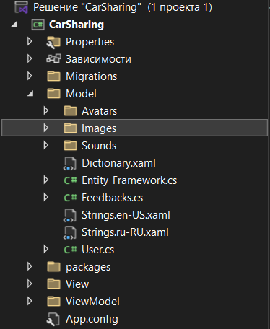

Рисунок 4.1 – Структура проекта

Программное средство структурировано в виде отдельных модулей, каждый из которых выполняет определённую роль в системе:

* Models – классы, описывающие основные сущности базы данных;
* ViewModels – содержит классы, реализующие бизнес-логику приложения и обработку взаимодействия с пользователем;
* Views – XAML-файлы, реализующие визуальные компоненты интерфейса;
* **Avatars** – содержит изображения для профиля пользователя;
* **Images** – содержит все изображения использованные в приложении, в том числе, фото карточек автомобилей;
* **Sounds** – содержит, звуки использованные в приложении;
* **Packages** – содержит набор установленных пакетов для всего приложения.

**4.2 Реализация ключевых функций**

В данном разделе представлены ключевые функции программного обеспечения «Каршеринг», реализованные в соответствии с требованиями, изложенными в предыдущих главах. Каждая функция была разработана с учетом архитектурного паттерна MVVM и других принципов проектирования, описанных ранее.

**4.2.1 Реализация функции авторизации и регистрации**

Функции авторизации и регистрации являются базовыми для программного средства, поскольку обеспечивают доступ к системе и определяют права пользователя. Процесс регистрации включает следующие этапы:

* ввод регистрационных данных (имя, фамилия, электронная почта, пароль);
* валидация введенных данных;
* проверка уникальности логина в системе;
* cохранение данных о пользователе в базе данных;

Процесс авторизации включает следующие шаги:

* ввод пользователем логина и пароля;
* поиск пользователя в базе данных по логину;
* верификация пароля.

За процесс регистрации в проекте отвечает класс Register.xaml.cs.

Реализация Register.xaml.cs. в приложении В, а функции авторизации в приложении Г.

**4.2.2 Реализация функции добавления автомобилей**

Функция добавления лотов позволяет пользователям с ролью «Администратор» размещать автомобили. Процесс создания карточки автомобилей реализован в несколько этапов:

* **заполнение формы с информацией об автомобиле;**
* **валидация данных;**
* **сохранение карточки автомобиля в базе данных.**

После сохранения карточки автомобиля происходить обновление каталога автомобилей.

Реализация функции добавления вместе с функцией загрузки изображения представлена в приложении Д.

**4.3 Реализация модели данных**

Модель данных в системе представляет собой ключевую часть архитектуры, отвечающую за хранение и управление всей информацией, связанной с карточками автомобилей, пользователями, ставками и другими сущностями. В системе используется объектно-реляционное отображение.

Данная модель реализована с использованием Entity Framework Core. Структура базы данных была подробно описана в разделе 3.3

Пример класса для отзывов представлен в листинге 4.2.

public class Feedback

{

public int Id { get; set; }

public string feedback { get; set; }

public int id_user { get; set; }

public string AvatarPath { get; set; }

public string Login_user { get; set; }

public DateTime Date { get; set; }

public int Id_car { get; set; }

}

Листинг 4.2 – Реализация модели данных отзывов

Также, для загрузки данных из базы данных был использован класс Entity_Framework.cs, который в представлен в листинге 4.3

public class EntityFramework : DbContext

{

public DbSet<User> Users { get; set; }

public DbSet<Product> Products { get; set; }

public DbSet<Order> Orders { get; set; }

public DbSet<Feedback> Feedbacks { get; set; }

public EntityFramework()

{

Database.EnsureCreated();

}

Protected override void OnConfiguring(DbContextOptionsBuilder optionsBuilder)

{

optionsBuilder.UseSqlServer("Server=(localdb)\\mssqllocaldb;Database=CarSharing;Trusted_Connection=True;");

}

}

Листинг 4.3 – Реализация класса Entity_Framework.cs

1. **Тестирование, проверка работоспособности и анализ полученных результатов**

**5.1 Тестирование сервиса регистрации и авторизации**

Сервис регистрации и авторизации является важным компонентом системы, обеспечивающим безопасность пользователей и контроль доступа к функционалу аукционного приложения. Для проверки работоспособности данного сервиса были проведены несколько ручных тестов

В ходе тестирования были проверены как типичные случаи, так и нестандартные.

При регистрации нового аккаунта пользователь обязан ввести email, соответствующий установленному формату В случае ввода некорректного адреса электронной почты система автоматически выявляет ошибку и выводит соответствующее уведомление с пояснением. Такая проверка осуществляется на этапе валидации данных и предотвращает возможность регистрации с недействительным или ошибочным email. Обработка данной представлена на рисунке 5.1.

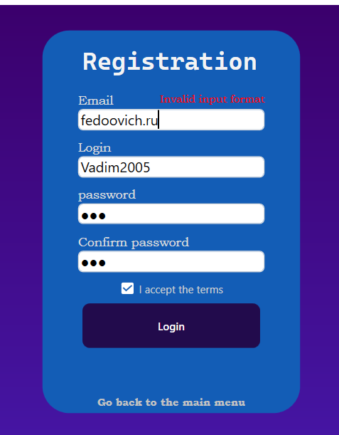

Рисунок 5.1 – Обработка неверного формата email

При вводе пароля, не соответствующего установленным требованиям (недостаточная длина, отсутствие заглавных букв, цифр или специальных символов), система должна корректно обрабатывать данную ситуацию. Пользователю выводится информативное сообщение об ошибке. Это исключение предотвращает отправку некорректных данных и повышает безопасность и удобство использования системы. Пример обработки такого случая показан на рисунке 5.2.

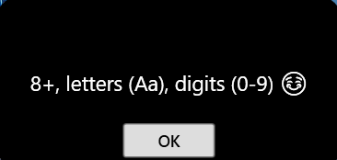

Рисунок 5.2 – Обработка слабого пароля

При вводе пароля в процессе авторизации система выполняет сравнение значения с хранимым в базе данных. Это означает, что введённый пароль преобразуется. Если пароли не совпадают, пользователю отображается сообщение об ошибке с пояснением. Это позволяет обеспечить безопасность и защиту пользовательских данных. Пример отображения такой ошибки показан на рисунке 5.3.

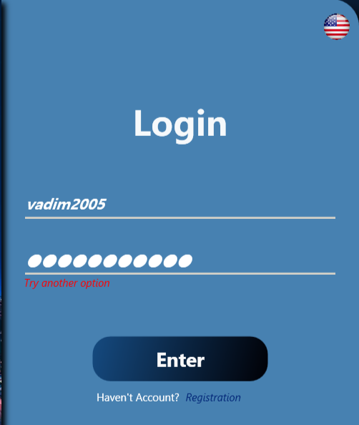

Рисунок 5.3 – Обработка неправильного пароля

Тестирование регистрации и авторизации подтвердило стабильную работу системы, корректную обработку ошибок и надёжную защиту данных пользователей.

* 1. **Тестирование функций администратора**

**5.2.1 Тестирование функции удаления карточки автомобиля**

При удалении товара администратором ошибки не были выявлены.

Пример удаления с уведомлением о удалении карточки автомобиля представлена на рисунке 5.1.

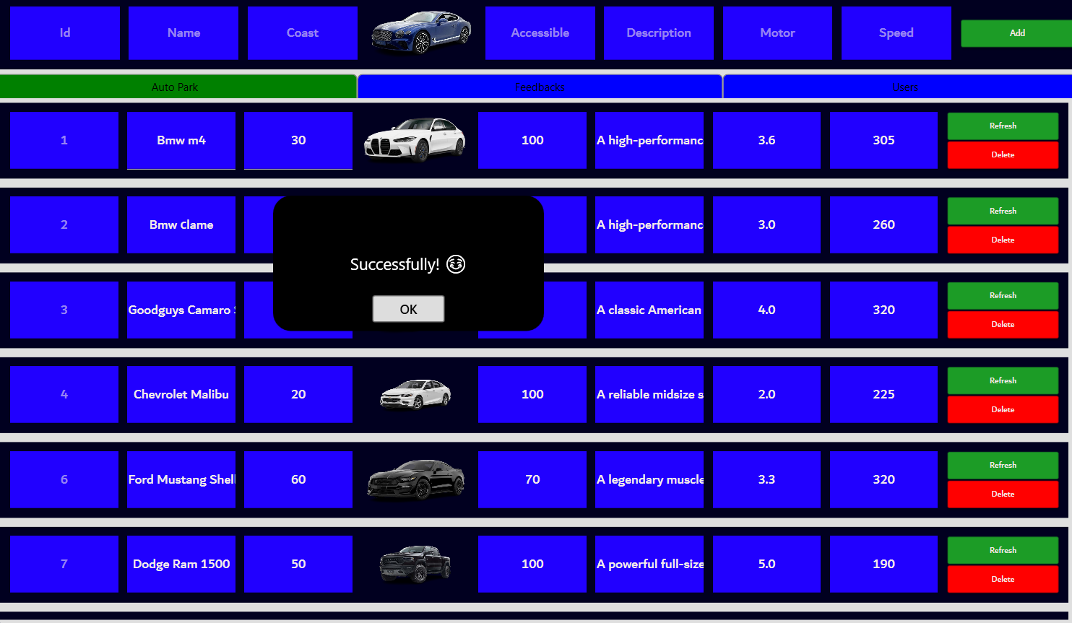

Рисунок 5.1 – Пример удаления автомобиля

**5.2.2 Тестирование функции обновления карточки автомобиля**

В приложении реализована возможность изменения карточки автомобиля системы через интерфейс администратора. При этом предусмотрена проверка на заполненность всех обязательных полей формы. В случае, если администратор пытается обновить автомобиль c некорректными данными, появится с подсказкой. Система фиксирует отсутствие или некорректность данных и не выполняет отправку. Обработка исключения представлена на рисунке 5.2.

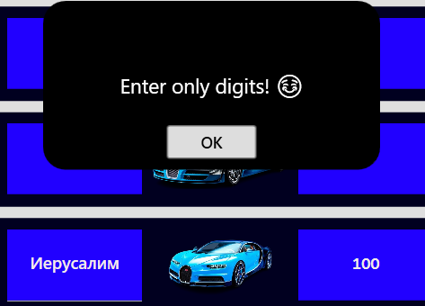

Рисунок 5.2 – Обработка не верного фомата цены.

Проверка заполненности полей при обновлении предотвращает ошибки и гарантирует корректную работу функции обновления от администратора.

**5.2.3 Тестирование функции обновления данных пользователя**

В приложении реализована возможность наделения пользователя правами администратора через интерфейс администратора. При этом предусмотрена проверка на 2 роли. В случае, если администратор пытается обновить роль c некорректными данными, появится окно с подсказкой. Система фиксирует отсутствие или некорректность данных и не выполняет обновление. Обработка исключения представлена на рисунке 5.3.

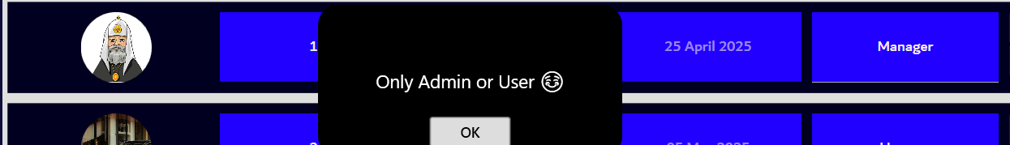

Рисунок 5.2 – Обработка не верного формата роли.

Проверка заполненности полей при обновлении предотвращает ошибки и гарантирует корректную работу функции обновления от администратора.

* 1. **Тестирование функций пользователя**

**5.3.1 Тестирование функции изменения данных профиля**

В процессе тестирования функции обновления пароля пользователем так же как и при регистрации внимание уделялось валидации пользовательского ввода. При попытке ввести неккоректный пароль пользователь получает окно с уведомлением о правиле создания пароля. Данная обработка представлена на рисунке 5.3.

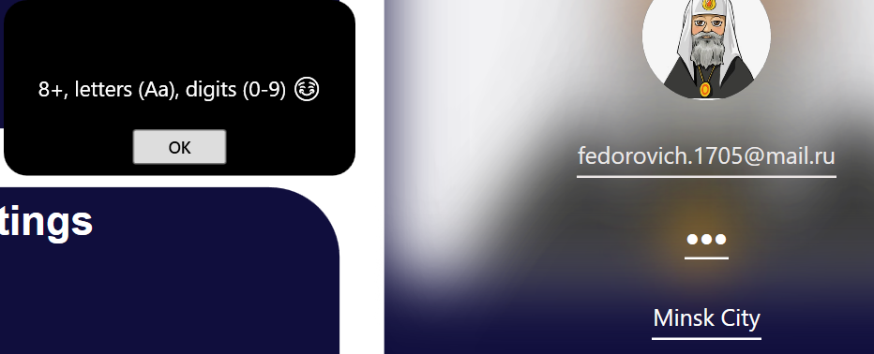

Рисунок 5.3 – Обработка обновления пароля

Также при успешном изменении пароля пользователь получает уведомление на почту.

**5.3.2 Тестирование функции публикации комментария**

В процессе тестирования функции публикации комментария была проверена валидация значения самого текста комментария. Если пользователь пытается опубликовать пустую строку, система выводит соответствующее сообщение об ошибке.

Данная ошибка представлена на рисунке 5.4.

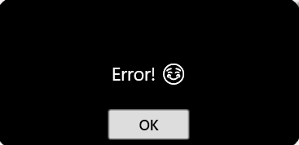

Рисунок 5.4 – Обработка пустого значения комментария

Проверка комментария на пустоту предотвращает ошибочные данные и гарантирует правильность работы функции.

1. **Руководство по установке и использованию**

**6.1 Авторизация и регистрация**

Пользователь, впервые заходя в приложение, должен пройти процесс регистрации. На этапе регистрации ему нужно будет ввести следующие данные: адрес электронной почты, желаемый логин и пароль. Окно регистрации представлено на рисунке 6.1.

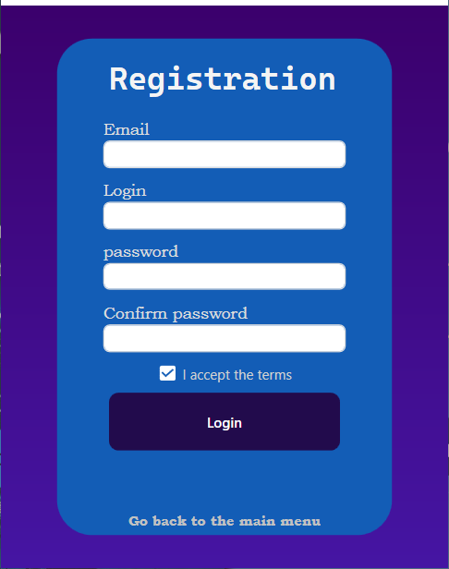

Рисунок 6.1 – Окно регистрации

При регистрации должны быть выполнены следующие проверки:

* Пароль должен содержать более 8 символов, только символы латинского алфавита и, как минимум, 1 цифру;
* адрес электронной почты должен быть корректным;
* пароль должен соответствовать дублированному

После успешного прохождения всех проверок и завершения регистрации, пользователь автоматически перенаправляется на окно авторизации, где он может войти в систему, используя указанные при регистрации учетные данные. Интерфейс окна авторизации представлен на рисунке 6.2 и обеспечивает удобный и безопасный вход в систему для дальнейшей работы.

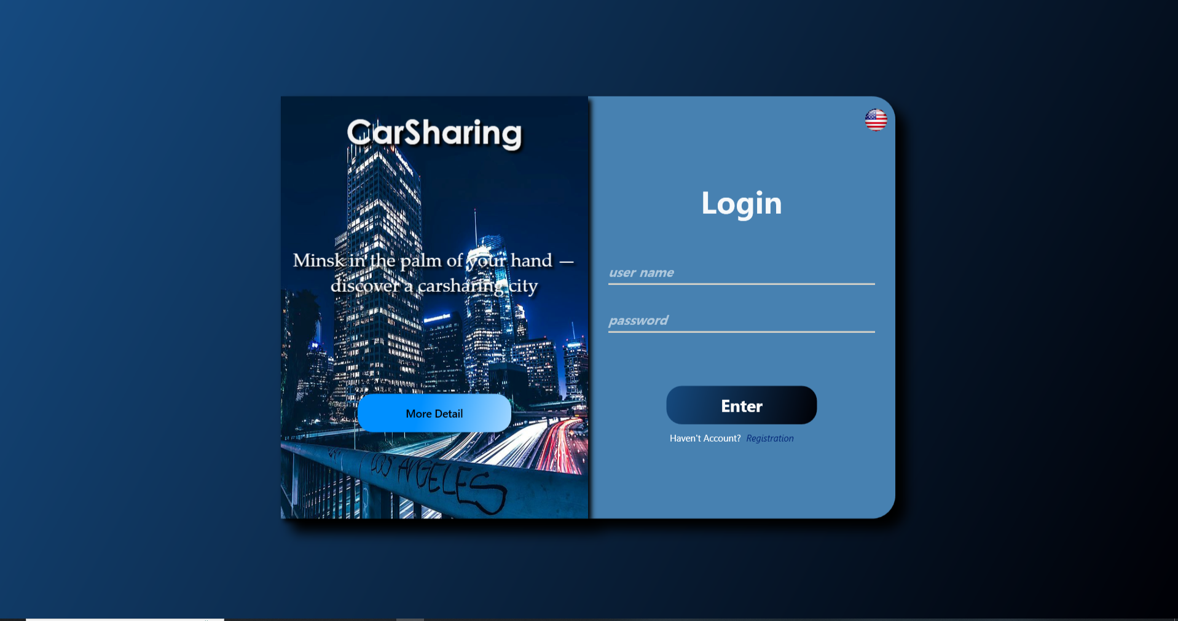

Рисунок 6.2 – Окно авторизации

В окне авторизации пользователь должен ввести те же данные, которые были указаны при регистрации – логин и пароль. Если введенные данные совпадают с теми, которые были сохранены при регистрации, пользователь будет успешно авторизован и получит доступ к основным функциям приложения.

Также реализованы ссылки между окнами регистрации и авторизации для более лучшего взаимодействия пользователя и системы.

**6.3 Руководство по использованию для покупателя**

После успешной авторизации пользователь с ролью «Пользователь» попадает на главный экран приложения. С данного экрана доступны основные разделы, необходимые для взаимодействия с карточками товаров:

* переход на страницу избранного – позволяет видеть и удалять сохраненные карточки товаров, где присутствует сортировка и поиск по имени;
* переход на страницу заказов – позволяет видеть и удалять добаваленные карточки товаров, где присутствует сортировка и поиск по имени;
* переход на страницу профиля – позволяет видеть историю аренды, изменять профиль, получать доступ к настройкам
* доступ к странице автопарка – позволяет все активные карточки автомобилей, осуществлять поиск, сортировку, добавление, заказ автомоблей

Каждую карточку авто можно открыть для подробного просмотра: пользователь увидит описание, фотографию, текущую цену и возможность добавления в заказы. Также доступна функция публикации комментария под выбранный автомобиль. Интерфейс главного экрана для пользователя с ролью «Покупатель» разработан с учётом удобства и простоты взаимодействия с системой. Он предоставляет доступ ко всем необходимым функциям: просмотру карточек, фильтрации по критериям, поиску по имени. Главная страница показана на рисунке 6.3.

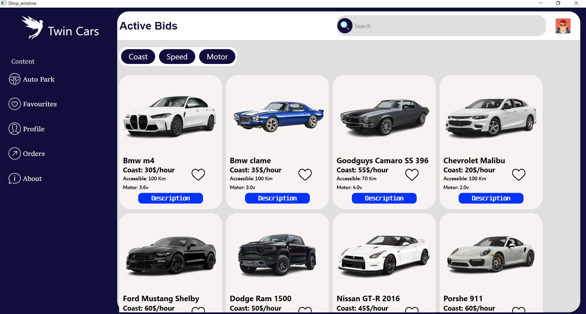

Рисунок 6.3 – Главная страница

Также на главном окне у покупателя в левой панели присутствует 4 следующих раздела:

* главная страница;
* страница избранного;
* страница заказов;
* страница профиля;
* Страница подробнее.

Данная панель помогает в быстрой навигации для приложения.

В верхней части страницы расположена панель поиска, предназначенная для быстрого нахождения интересующих автомобилей. Пользователь может ввести часть названия названия автомобиля и система отобразит все карточки, в названии которых содержатся совпадающие символы.

Дополнительно имеется меню, в котором доступны фильтры по цене, двигателю и скорости автомобиля.

При нажатии в панели быстрого доступа на раздел избранное мы попадаем на новую страницу, на которой отображаются карточки автомобилей, которые мы сохраниьи, при нажатии на которых пользователь может видеть подробную информацию и комментарии. Также на данной странице можно производить сортировку по критериям и по названиям. Страница избранного представлена на рисунке 6.4.

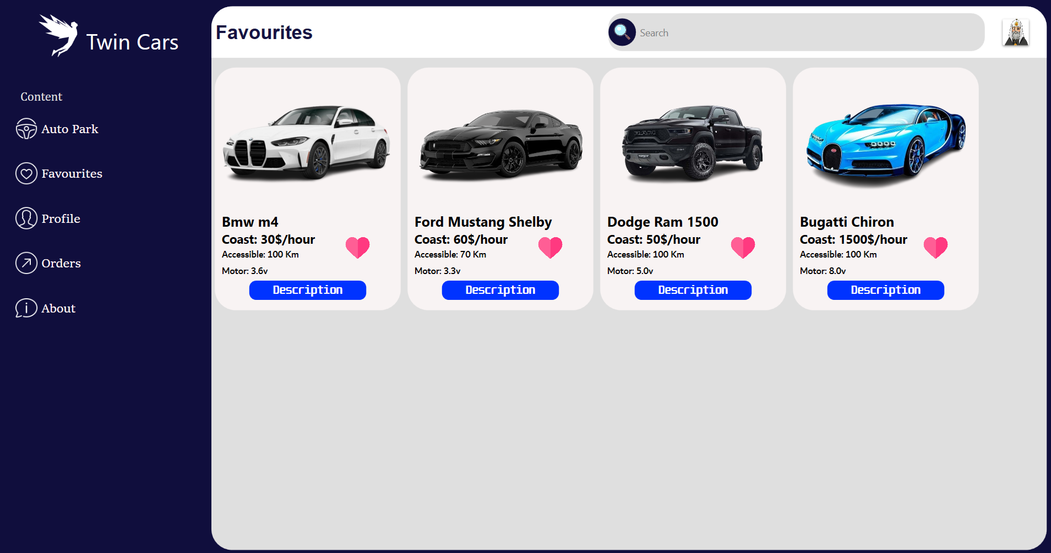

Рисунок 6.4 – Страница избранного

При нажатии на какую-либо из карточек открывается страница об этой карточке автомобиля. Страница отображена на рисунке 6.5.

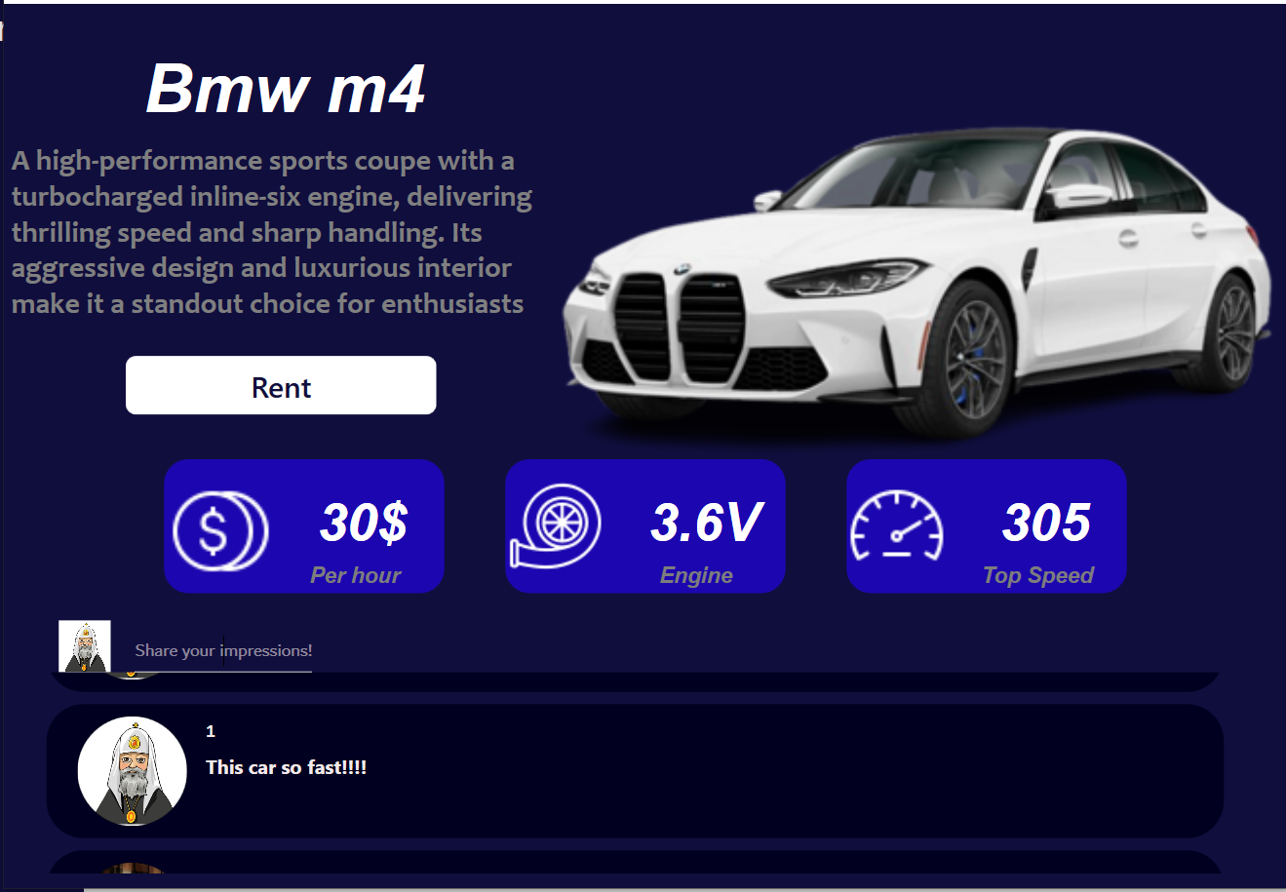

Рисунок 6.5 – Страница автомобиля

На этой странице можно ознакомиться с названием лота, просмотреть все доступные фотографии, а также прочитать подробное описание товара, что помогает лучше понять его характеристики и состояние. Также, отображается текущая цена, которая обновляется администратором, а кнопка для добавления товара в заказы.

**Страница «Заказы»** предоставляет пользователю список всех добавленных карточек автомобилей. Данные можно сортировать по различным параметрам и названиию.

Также реализована кнопка **«Арендовать»**, после выбора пользователем количества часов для аренды подсчитывается конечная сумма стоимости аренды, которая появляется внутри кнопки аренды, при активации которой карточка автомобиля автоматически удаляется из заказов и добавляется в историю аренды пользователя, отображённой в профиле.

Предусмотрен механизм быстрого удаленияя карточки товара из заказов путем нажатия на иконку карзин. Страница представлена на рисунке 6.7.

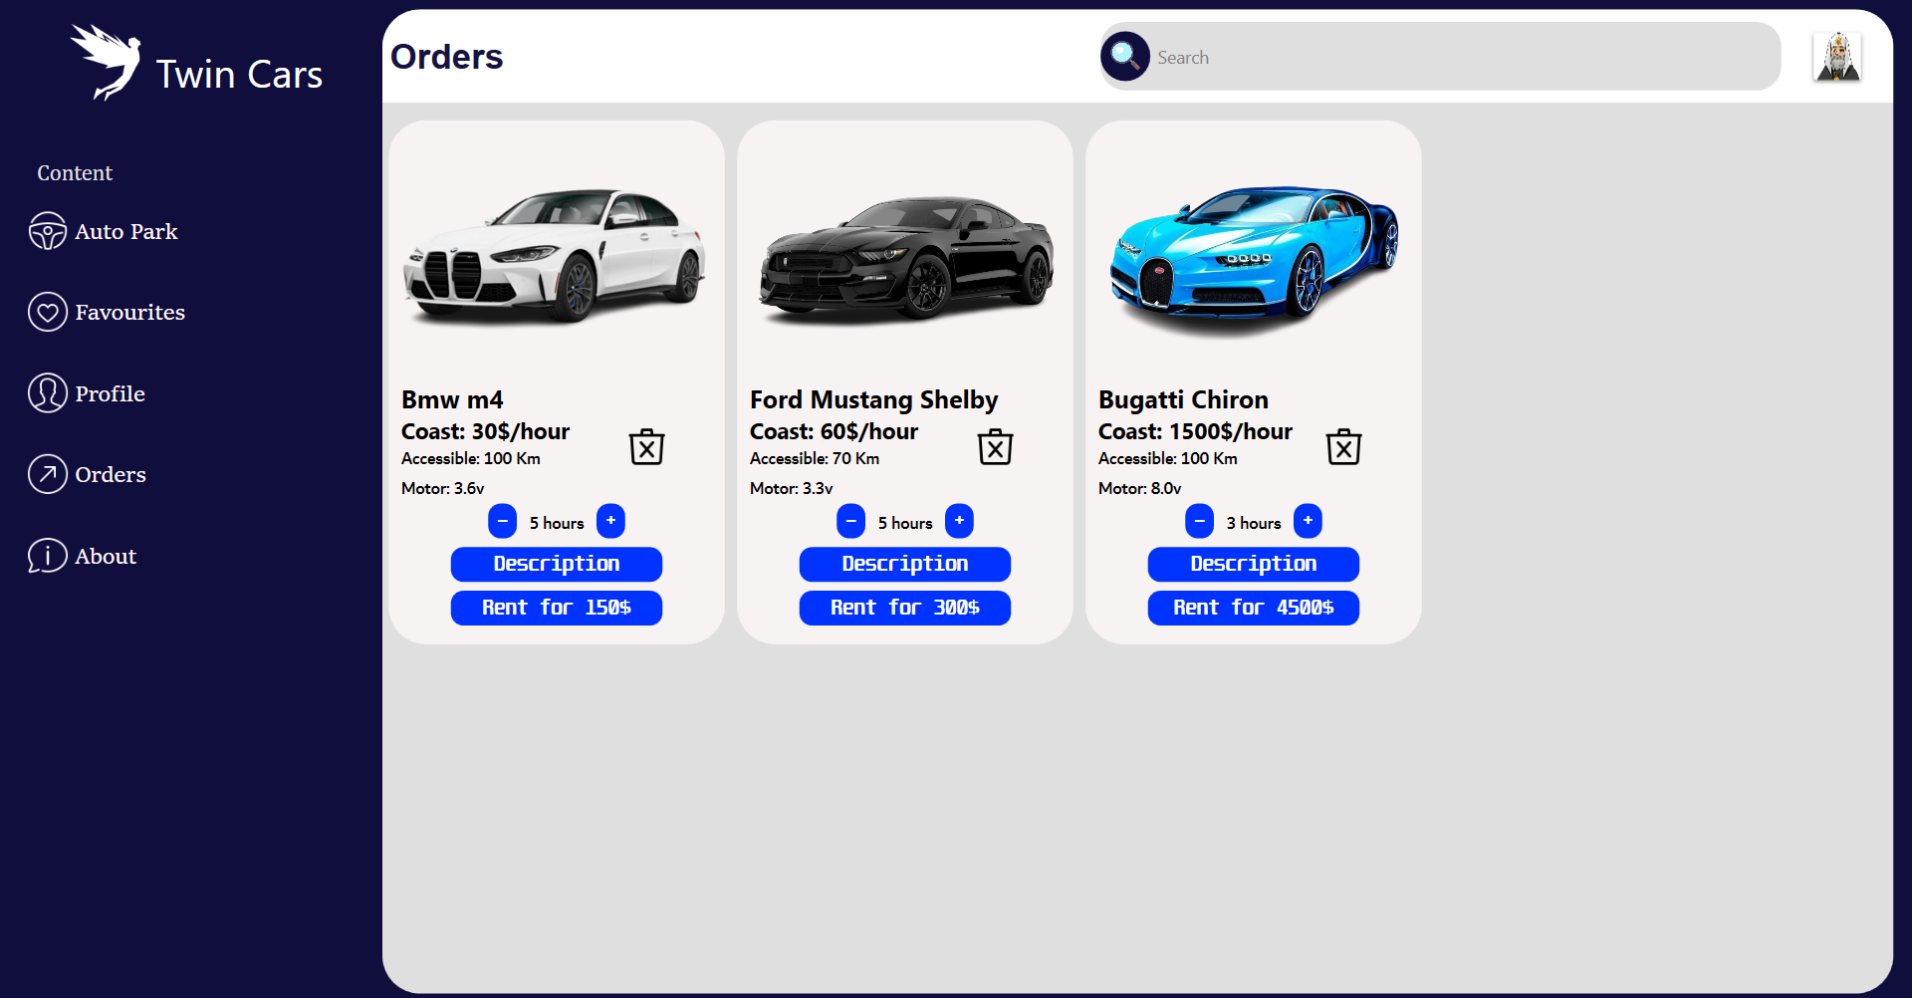

Рисунок 6.7 – Страница заказов

Общим элементом интерфейса для продавцов и покупателей является профиль пользователя, где отображается основная информация об аккаунте.

У покупателя в профиле представлено его логин, настройки, история аренды, фотография и дата регистрации

* Пользователь может обновлять фотографию профиля нажав на фото, которые уже есть в профиле.
* Пользователь может наблюдать истрорию аренды автомобилей и,отсюда же, смотреть информацию об этих автомобилях.
* Менять тему, язык, отключать звуки в приложении
* в системе.

Профиль представлен на рисунке 6.8.

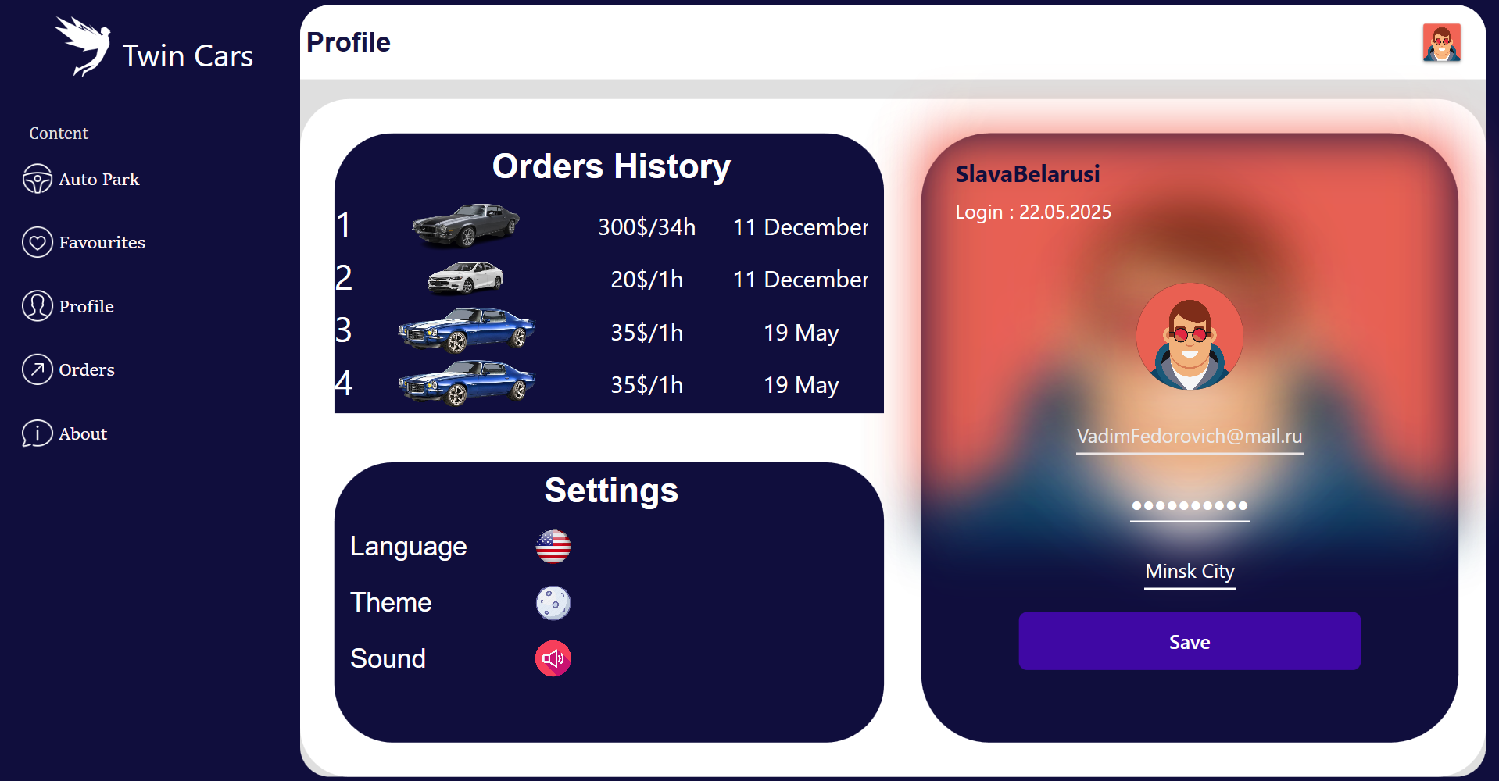

Рисунок 6.8 – Страница профиля

Представлены все ключевые возможности интерфейса: навигация по другим страницам, смена языка,тем,отключение звука, изменение профиля.

**6.4 Руководство по использованию для администратора**

При входе за администратора системы у нас открывается админ панель, в которой имеются следующие разделы:

* управление пользователями;
* управление автомобилями;
* управление комментариями;

При переходе на раздел управления пользователями открывается страница, в которой представлен список пользователей системы. Кнопки для удаления и обновления данных, с валидацией. Данное окно представлено на рисунке 6.10.

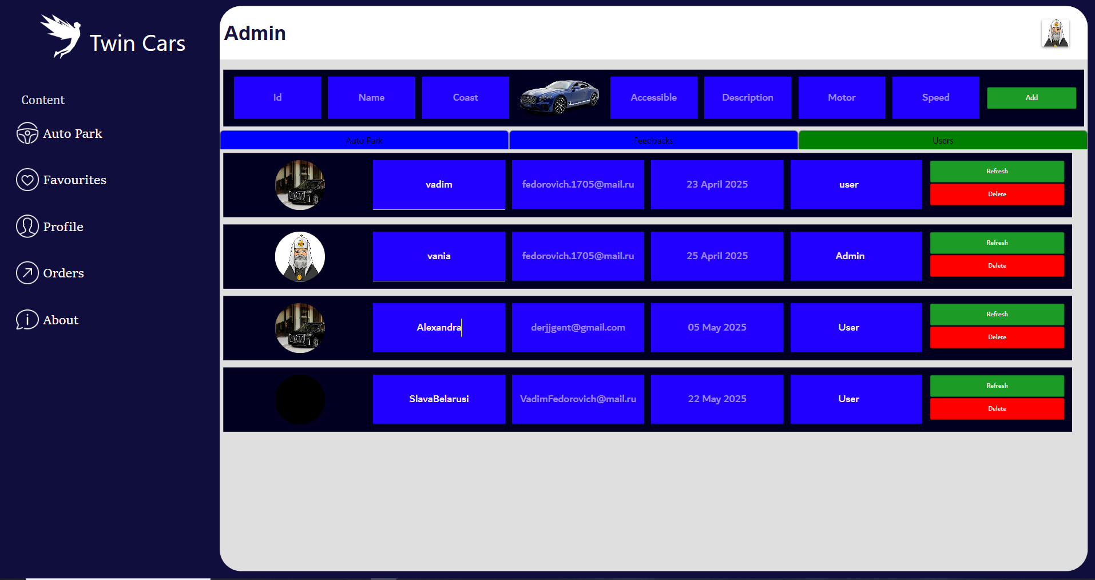

Рисунок 6.10 – Страница управления пользователями

При переходе в раздел «Авто парк» администратор получает доступ к списку всех карточек товаров, выставленных в системе.

На данной странице реализованы следующие функции:

* Добавление карточки автомобиля;
* Обновление данных существующей карточки автомобиля;
* Удаления существующей карточки автомобиля.

Данная страница представлена на рисунке 6.11.

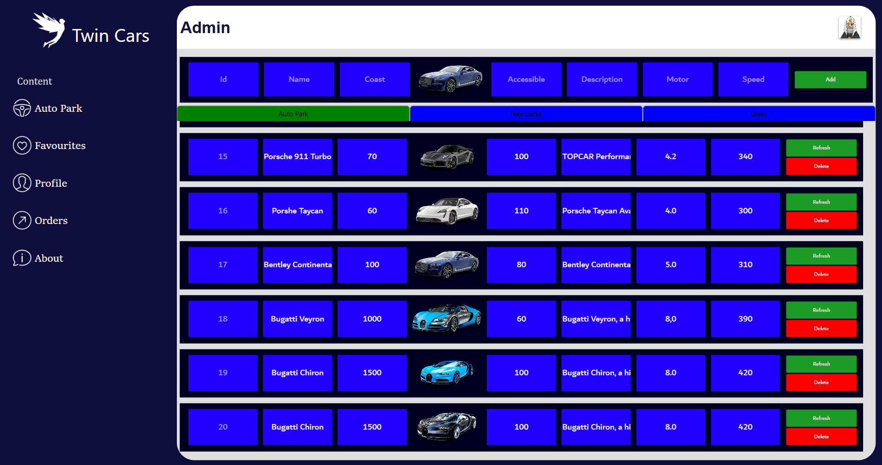

Рисунок 6.11 – Страница управления карточками авто

При переходе на раздел управления коммнтарияями открывается страница, в которой представлен список всех коментариев с изображением текста самого комментария, а также, фото профиля пользователя и логин. Возможность удаления. Данная страница представлена на рисунке 6.12.

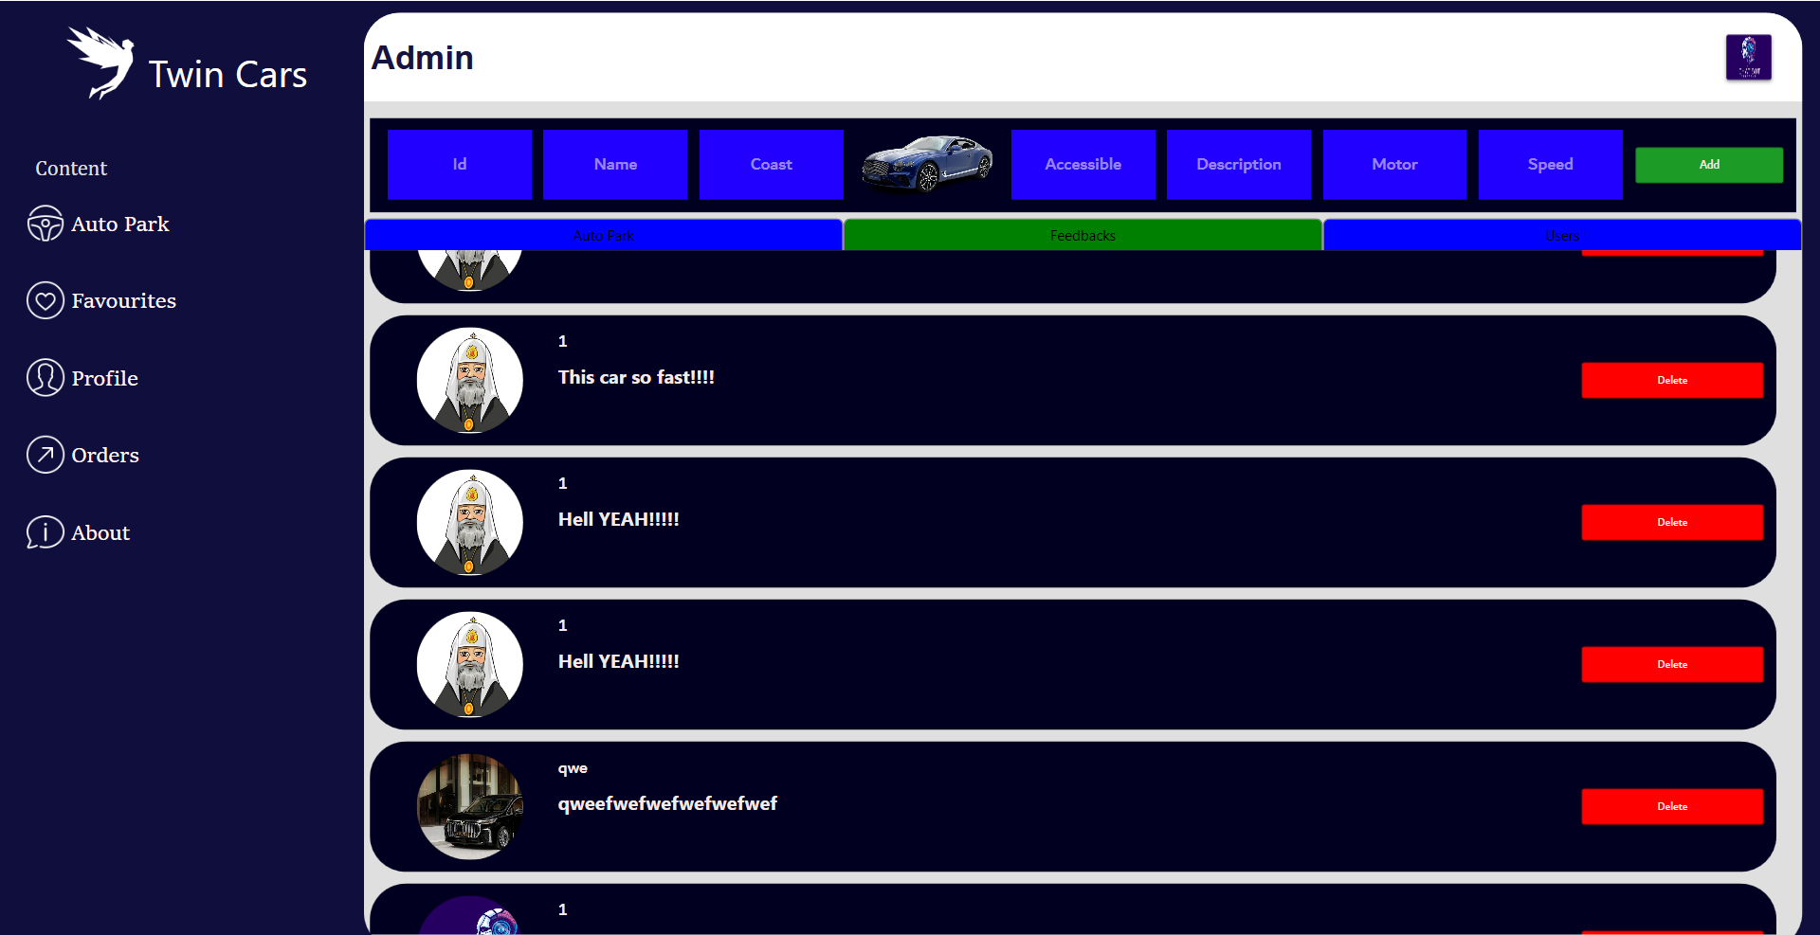

Рисунок 6.12 – Страница управления категориями

Раздел администратора предоставляет все необходимые инструменты для управления пользователями, комментариями, пользователями. Интерфейс интуитивно понятен и позволяет эффективно контролировать работу системы, обеспечивая порядок, безопасность и взаимодействие с пользователями.

**Заключение**

В рамках выполнения курсового проекта была разработана и реализована система аукционного дома, предназначенная для взаимодействия пользователей с различными ролями: покупатель, продавец и администратор.

В ходе работы:

* изучены подходы к построению клиентских приложений с использованием WPF и архитектуры MVVM;
* исследована организация баз данных и реализована структура хранения данных в MS SQL Server;
* разработана модель ролевого доступа с учётом функциональных различий между пользователями;
* реализованы пользовательские интерфейсы для администратора и пользователя;
* создана админ панель с функциями управления пользователями, комментариями, каталогом и списком пользователя;

Проект демонстрирует модель каршеринга и может служить основой для дальнейшего развития. В перспективе возможно расширение приложения за счёт внедрения клиент-серверной архитектуры, интеграции с платёжными системами и реализации дополнительных механизмов.

**Приложение А**

Use case диаграмма программного средства

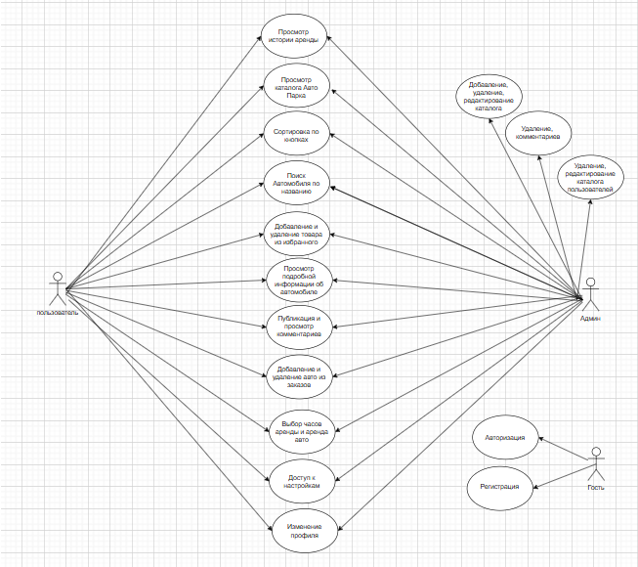

**Приложение Б**

Диаграмма классов

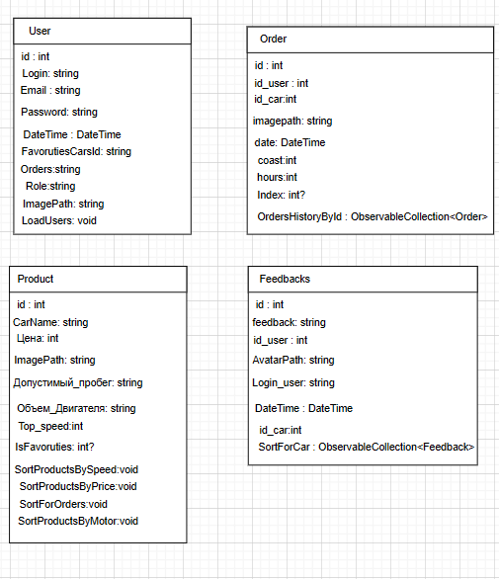

**Приложение В**

Листинг – Функция регистрация пользователя

private void LoginButtonClick(object sender, RoutedEventArgs e)

{

bool AllowsToLogin = true;

if (!ValidateEmail(Email_Field.Text.ToString()))

{

AllowsToLogin = false;

Error_Email.SetResourceReference(TextBlock.TextProperty, "InvalidEmail");

}else Error_Email.Text = "";

if (!ValidateLogin(Login_Field.Text.ToString()))

{

AllowsToLogin = false;

Error_Login.SetResourceReference(TextBlock.TextProperty, "InvalidLogin");

}

else Error_Login.Text = "";

if (Password_Field1.Password != Password_Field2.Password)

{

AllowsToLogin = false;

Error_Passwords.SetResourceReference(TextBlock.TextProperty, "InvalidPasswords");

}

else {

if (!ValidatePassword(Password_Field1.Password)) {

AllowsToLogin = false;

Error_Passwords.SetResourceReference(TextBlock.TextProperty, "InvalidPasswords");

MessBox.ShowCustomMessageBox("ForPassword");

}

}

Error_Passwords.Text = "";

if (AllowsToLogin)

{

DateTime dateTime = DateTime.Now;

SaveToDatabase(Login_Field.Text, Email_Field.Text, Password_Field1.Password, dateTime, "");

}}

**Приложение Г**

Листинг – Функция авторизации пользователя

private static bool ValidateLoginAndPassword(string Login, string Password)

{

string connectionString = "Server=(localdb)\\mssqllocaldb;Database=CarSharing;Trusted_Connection=True";

using (SqlConnection connection = new SqlConnection(connectionString))

{

try

{

connection.Open();

string query = "SELECT COUNT(*) FROM Users WHERE Login = @Login AND Password = @Password";

using (SqlCommand command = new SqlCommand(query, connection))

{

command.Parameters.AddWithValue("@Login", Login);

command.Parameters.AddWithValue("@Password", Password);

int count = (int)command.ExecuteScalar(); // Получаем количество совпадений

return count > 0; // Если больше 0, логин и пароль совпадают

}

}

catch (Exception ex)

{

Console.WriteLine($"Ошибка: {ex.Message}");

return false;

}

}

}

//------------------------------------

public static void GetUserData(string Login)

{

string connectionString = "Server=(localdb)\\mssqllocaldb;Database=CarSharing;Trusted_Connection=True";

using (SqlConnection connection = new SqlConnection(connectionString))

{

try

{

connection.Open();

string query = "SELECT * FROM Users WHERE Login = @Login";

using (SqlCommand command = new SqlCommand(query, connection))

{

command.Parameters.AddWithValue("@Login", Login);

using (SqlDataReader reader = command.ExecuteReader())

{

if (reader.Read()) // Проверяем, есть ли строки в результате запроса

{

GlobalData.Id = int.Parse(reader["Id"].ToString());

GlobalData.Login = reader["Login"].ToString();

GlobalData.ImagePath = reader["ImagePath"].ToString();

GlobalData.Email = reader["Email"].ToString();

GlobalData.Password = reader["Password"].ToString();

GlobalData.DateTime = Convert.ToDateTime(reader["DateTime"]);

GlobalData.FavorutiesCarsId = ParseFavoritesCars(reader["FavorutiesCarsId"].ToString());

GlobalData.OrdersCarsId = ParseFavoritesCars(reader["Orders"].ToString());

string role = reader["Role"].ToString();

if (role.Contains("dmin"))

{

GlobalData.isAdmin = true;

}else GlobalData.isAdmin = false;

}

else

{

Console.WriteLine("Пользователь с таким логином не найден.");

}

}

}

}

catch (Exception ex)

{

Console.WriteLine($"Ошибка: {ex.Message}");

}

}

}

**Приложение Д**

Листинг – Функция добавления товара

private void UpdateProductInDatabase(int Id, string CarName, int Цена, string ImagePath,

string Допустимый_пробег, string Features,

string Объем_Двигателя, int Top_speed)

{

string connectionString = "Data Source=(localdb)\\mssqllocaldb;Initial Catalog=CarSharing;Integrated Security=True";

using (SqlConnection connection = new SqlConnection(connectionString))

{

try

{

connection.Open();

string query = @"UPDATE Products

SET CarName = @CarName,

Цена = @Цена,

ImagePath = @ImagePath,

Допустимый_пробег = @Допустимый_пробег,

Features = @Features,

Объем_Двигателя = @Объем_Двигателя,

Top_speed = @Top_speed

WHERE Id = @Id";

using (SqlCommand command = new SqlCommand(query, connection))

{

command.Parameters.AddWithValue("@Id", Id);

command.Parameters.AddWithValue("@CarName", CarName);

command.Parameters.AddWithValue("@Цена", Цена);

command.Parameters.AddWithValue("@ImagePath", ImagePath ?? (object)DBNull.Value);

command.Parameters.AddWithValue("@Допустимый_пробег", Допустимый_пробег ?? (object)DBNull.Value);

command.Parameters.AddWithValue("@Features", Features ?? (object)DBNull.Value);

command.Parameters.AddWithValue("@Объем_Двигателя", Объем_Двигателя ?? (object)DBNull.Value);

command.Parameters.AddWithValue("@Top_speed", Top_speed);

int rowsAffected = command.ExecuteNonQuery();

if (rowsAffected > 0)

{

MessBox.ShowCustomMessageBox("Successfully");

}

else

{

MessBox.ShowCustomMessageBox("Error");

}

}

}

catch (Exception ex)

{

MessageBox.Show($"Ошибка: {ex.Message}");

}

}

}